исходный код

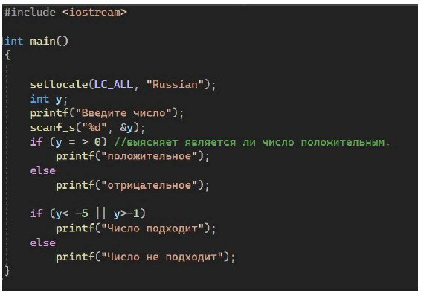

студент №2:

- измените объявление всех используемых переменных так, чтобы

каждая переменная объявлялась с новой строки;

- добавьте хотя бы один комментарий, поясняющий назначение

переменных

преобразованный код

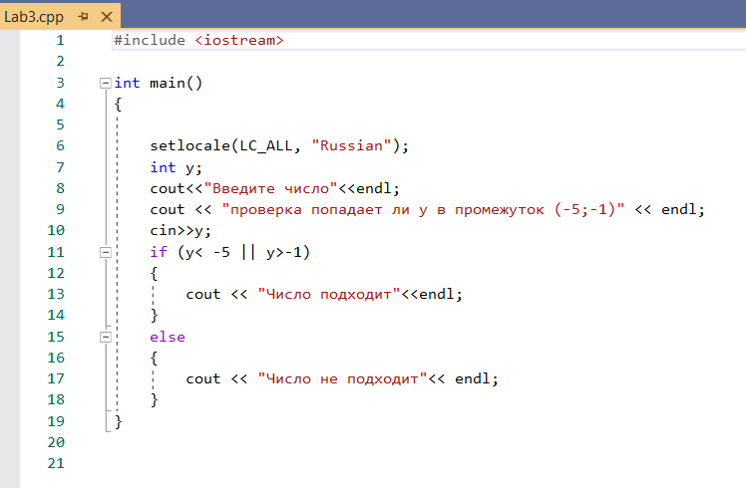

1 пункт реализуется добавлением endl в конце строки

2 пункт прописан в строке 9

ну и переписали код с языка с на с++ (потому что с неудобная чушь)

сделали коммит

